МИНЕСТЕРСТВО ЦИФРОВОГО РАЗВИТИЯ, СВЯЗИ И МАССОВЫХ КОММУНИКАЦИЙ РОССИЙСКОЙ ФЕДЕРАЦИИ

Ордена Трудового Красного Знамени федеральное государственное бюджетное учреждение высшего образования

**«Московский технический университет связи и информатики»**

Лабораторная работа № 3

**Работа с файлами в Python: открытие, чтение, запись, работа с исключениями**

**по дисциплине**

**«Введение в информационные технологии»**

Выполнил: студент гр. БВТ2403

Кречетников А.О.

Проверил: Кузнецов А В

Москва, 2024 г.

**Цель работы:** освоить принципы определения и использования функций в языке программирования Python, понять механизмы передачи аргументов в функции, научиться применять функции для решения практических задач, а также изучить базовые алгоритмические конструкции.

**Оборудование:** компьютер с установленным Python

**Практика:**

Задание 1:

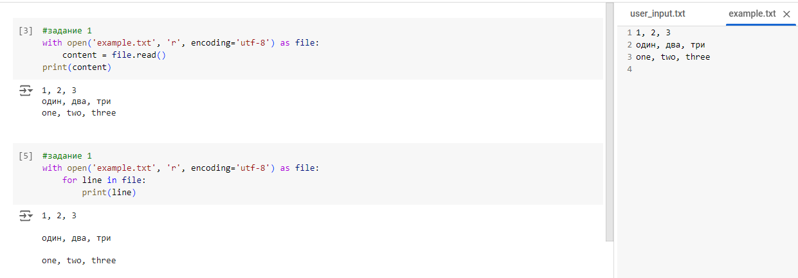

Задание 2:

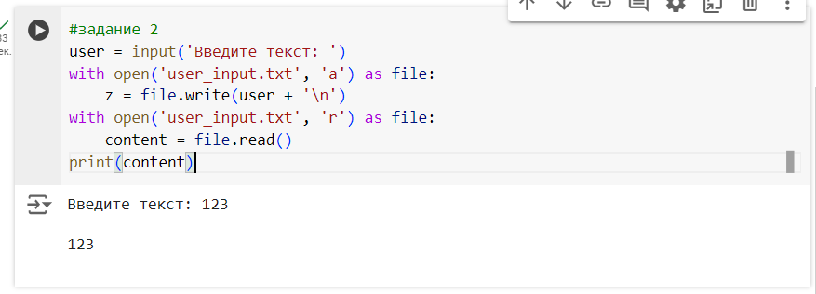

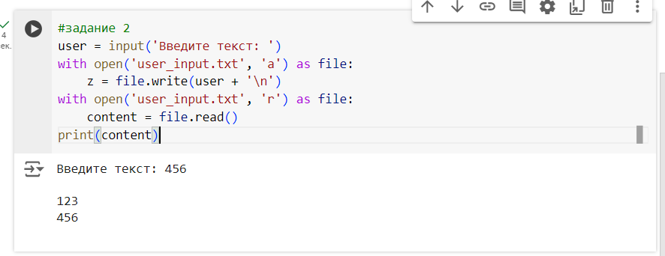

Задание 3:

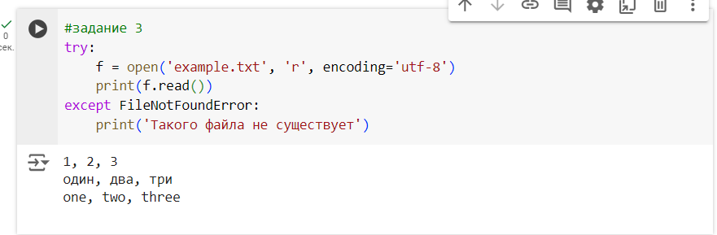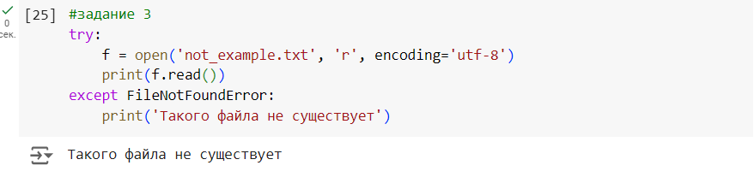

**Вывод:** на данной лабораторной работе мы освоили принципы определения и использования функций в языке программирования Python, поняли механизмы передачи аргументов в функции, научились применять функции для решения практических задач, а также изучили базовые алгоритмические конструкции. С помощью полученных знаний мы смогли написать программы, которые способны считывать данные из файла, а также записывать введенные пользователем данные в файл. Помимо этого мы научились обрабатывать исключения.